

**Алматы облысы әкімдігінің "Алматы облысының әкімдігінің 2015 жылғы 11 тамыздағы "Мемлекеттік тұрғын үй қорынан берілетін тұрғын үйге немесе жеке тұрғын үй қорынан жергілікті атқарушы орган жалдаған тұрғын үйге мұқтаж азаматтарды есепке алу және кезекке қою, сондай-ақ жергілікті атқарушы органдардың тұрғын үй беру туралы шешім қабылдауы" мемлекеттік көрсетілетін қызмет регламентін бекіту туралы" № 354 қаулысына өзгеріс енгізу туралы**

***Күшін жойған***

Алматы облысы әкімдігінің 2019 жылғы 29 қарашадағы № 540 қаулысы. Алматы облысы Әділет департаментінде 2019 жылы 3 желтоқсанда № 5311 болып тіркелді. Күші жойылды - Алматы облысы әкімдігінің 2020 жылғы 28 шілдедегі № 283 қаулысымен

      Ескерту. Күші жойылды – Алматы облысы әкімдігінің 28.07.2020 № 283 қаулысымен (алғашқы ресми жарияланған күнінен кейін күнтізбелік он күн өткен соң қолданысқа енгізіледі).

      "Мемлекеттік көрсетілетін қызметтер туралы" 2013 жылғы 15 сәуірдегі Қазақстан Республикасы Заңының 16-бабына және "Тұрғын үй-коммуналдық шаруашылық саласындағы мемлекеттік көрсетілетін қызметтер стандарттарын бекіту туралы" 2015 жылғы 9 сәуірдегі № 319 Қазақстан Республикасы Ұлттық экономика министрінің бұйрығына (Нормативтік құқықтық актілерді мемлекеттік тіркеу тізілімінде № 11015 тіркелген) сәйкес Алматы облысының әкімдігі ҚАУЛЫ ЕТЕДІ:

      1. Алматы облысы әкімдігінің 2015 жылғы 11 тамыздағы "Мемлекеттік тұрғын үй қорынан берілетін тұрғын үйге немесе жеке тұрғын үй қорынан жергілікті атқарушы орган жалдаған тұрғын үйге мұқтаж азаматтарды есепке алу және кезекке қою, сондай-ақ жергілікті атқарушы органдардың тұрғын үй беру туралы шешім қабылдауы" мемлекеттік көрсетілетін қызмет регламентін бекіту туралы" № 354 қаулысына (Нормативтік құқықтық актілерді мемлекеттік тіркеу тізілімінде № 3436 тіркелген, 2015 жылдың 01 қазанында "Әділет" ақпараттық-құқықтық жүйесінде жарияланған) келесі өзгеріс енгізілсін:

      көрсетілген қаулымен бекітілген "Мемлекеттік тұрғын үй қорынан берілетін тұрғын үйге немесе жеке тұрғын үй қорынан жергілікті атқарушы орган жалдаған тұрғын үйге мұқтаж азаматтарды есепке алу және кезекке қою, сондай-ақ жергілікті атқарушы органдардың тұрғын үй беру туралы шешім қабылдауы" мемлекеттік көрсетілетін қызмет регламенті осы қаулының қосымшасына сәйкес жаңа редакцияда баяндалсын.

      2. "Алматы облысының энергетика және тұрғын үй коммуналдық шаруашылығы басқармасы" мемлекеттік мекемесі Қазақстан Республикасының заңнамасында белгіленген тәртіппен:

      1) осы қаулының Алматы облысының Әділет департаментінде мемлекеттік тіркелуін;

      2) осы қаулы ресми жарияланғаннан кейін оны Алматы облысы әкімдігінің интернет-ресурсында орналастыруды;

      3) осы қаулы мемлекеттік тіркеуден өткеннен кейін он жұмыс күні ішінде Алматы облысы әкімі аппаратының мемлекеттік-құқық бөліміне осы тармақтың 1) және 2) тармақшаларында қарастырылған іс-шаралардың орындалуы туралы мәліметтерді ұсынуды қамтамасыз етсін.

      3. Осы қаулының орындалуын бақылау Алматы облысы әкімінің жетекшілік ететін орынбасарына жүктелсін.

      4. Осы қаулы әділет органдарында мемлекеттік тіркелген күннен бастап күшіне енеді және алғашқы ресми жарияланған күнінен кейін күнтізбелік он күн өткен соң қолданысқа енгізіледі.

|  |  |
| --- | --- |
| *Облыс әкімі* | *А. Баталов* |

|  |  |
| --- | --- |
|  | Алматы облысы әкімдігінің 2019 жылғы "___"___________ № ____ қаулысына қосымша |
|  | Алматы облысы әкімдігінің 2015 жылғы 11 тамыздағы № 354 қаулысымен бекітілген |

**"Мемлекеттік тұрғын үй қорынан берілетін тұрғын үйге немесе жеке тұрғын үй қорынан жергілікті атқарушы орган жалдаған тұрғын үйге мұқтаж азаматтарды есепке алу және кезекке қою, сондай-ақ жергілікті атқарушы органдардың тұрғын үй беру туралы шешім қабылдауы" мемлекеттік көрсетілетін қызмет регламенті**

**1. Жалпы ережелер**

      1. "Мемлекеттік тұрғын үй қорынан берілетін тұрғын үйге немесе жеке тұрғын үй қорынан жергілікті атқарушы орган жалдаған тұрғын үйге мұқтаж азаматтарды есепке алу және кезекке қою, сондай-ақ жергілікті атқарушы органдардың тұрғын үй беру туралы шешім қабылдауы" мемлекеттік көрсетілетін қызмет (бұдан әрі - мемлекеттік көрсетілетін қызмет) облыстың, аудандардың және облыстық маңызы бар қалалардың жергілікті атқарушы органдарымен (бұдан әрі - көрсетілетін қызметті беруші) жеке тұлғаларға: мемлекеттік көрсетілетін қызмет коммуналдық тұрғын үй қорынан берілетін тұрғын үйге немесе жеке тұрғын үй қорынан жергілікті атқарушы орган жалдаған тұрғын үйге мұқтаж, тиісті елді мекенде (тұру мерзіміне қарамастан) тұрақты тұратын Қазақстан Республикасының азаматтарына (бұдан әрі - көрсетілетін қызметті алушы) тегін көрсетіледі.

      Мемлекеттік көрсетілетін қызмет 2015 жылғы 9 сәуірдегі № 319 Қазақстан Республикасы Ұлттық экономика министрінің бұйрығымен (Нормативтік құқықтық актілерді мемлекеттік тіркеу тізілімінде № 11015 тіркелген) бекітілген "Мемлекеттік тұрғын үй қорынан берілетін тұрғын үйге немесе жеке тұрғын үй қорынан жергілікті атқарушы орган жалдаған тұрғын үйге мұқтаж азаматтарды есепке алу және кезекке қою, сондай-ақ жергілікті атқарушы органдардың тұрғын үй беру туралы шешім қабылдауы" мемлекеттік көрсетілетін қызмет стандарты (бұдан әрі - Стандарт) негізінде көрсетіледі.

      Өтініштерді қабылдау және мемлекеттік қызмет көрсету нәтижелерін беру:

      1) "Азаматтарға арналған үкімет" мемлекеттік корпорациясы" коммерциялық емес акционерлік қоғамы (бұдан әрі – Мемлекеттік корпорация);

      2) "электрондық үкіметтің" www.egov.kz веб-порталы (бұдан әрі - портал) арқылы жүзеге асырылады.

      2. Мемлекеттік қызмет көрсету нысаны: электрондық (ішінара автоматтандырылған) және (немесе) қағаз.

      3. Мемлекеттік қызметті көрсету нәтижесі: кезектің реттік нөмірін көрсете отырып, есепке қою туралы хабарлама (бұдан әрі – хабарлама) немесе Стандарттың 10-тармағында көзделген жағдайларда және негіздер бойынша мемлекеттік кызметті көрсетуден бас тарту туралы дәлелді жауап.

      Мемлекеттік қызмет көрсету нәтижесін ұсыну нысаны: электрондық.

      Порталда мемлекеттік қызмет көрсету нәтижесі көрсетілетін қызметті берушінің уәкілетті адамының электрондық цифрлық қолтаңбасы (бұдан әрі - ЭЦҚ) қойылған электрондық құжат нысанында көрсетілетін қызметті алушының "жеке кабинетіне" жіберіледі.

**2. Мемлекеттік қызмет көрсету процесінде көрсетілетін қызметті берушінің құрылымдық бөлімшелерінің (қызметкерлерінің) іс-қимыл тәртібін сипаттау**

      4. Көрсетілетін қызметті алушының Стандарттың 9-тармағына сәйкес құжаттар топтамасымен жүгінуі, мемлекеттік қызмет көрсету бойынша рәсімді (іс-қимылды) бастау үшін негіздеме болып табылады.

      5. Мемлекеттік қызмет көрсету процесінің құрамына кіретін әрбір рәсімнің (іс-қимылдың) мазмұны, оны орындаудың ұзақтығы және мемлекеттік қызмет көрсету рәсімінің (іс-қимылдың) нәтижесі:

      1) құжаттарды қабылдау, тіркеу және көрсетілетін қызметті берушінің басшысына бұрыштама қоюға жолдау – 20 (жиырма) минут. Нәтижесі - көрсетілетін қызметті берушінің басшысына жолдау;

      2) құжаттарды қарау және көрсетілетін қызметті берушінің жауапты орындаушысын анықтау – 3 (үш) сағат. Нәтижесі - көрсетілетін қызметті берушінің жауапты орындаушысын анықтау;

      3) көрсетілетін қызметті берушінің жауапты орындаушысымен құжаттарды қарау, мемлекеттік қызмет көрсету нәтижесін рәсімдеу және көрсетілетін қызметті берушінің басшысына қол қоюға жолдау – 29 (жиырма тоғыз) күнтізбелік күн. Нәтижесі - мемлекеттік қызмет көрсету нәтижесін көрсетілетін қызметті берушінің басшысына қол қоюға жолдау;

      4) мемлекеттік қызмет көрсету нәтижесіне қол қою және көрсетілетін қызметті берушінің жауапты орындаушысына жолдау – 4 (төрт) сағат. Нәтижесі - мемлекеттік қызмет көрсету нәтижесін көрсетілетін қызметті берушінің жауапты орындаушысына жолдау;

      5) мемлекеттік қызмет көрсету нәтижесін беру – 20 (жиырма) минут. Нәтижесі - мемлекеттік қызмет көрсету нәтижесін беру.

**3. Мемлекеттік қызмет көрсету процесінде құрылымдық бөлімшелер (қызметкерлер) мен көрсетілетін қызметті берушінің өзара іс-қимыл тәртібін сипаттау**

      6. Мемлекеттік қызмет көрсету процесіне қатысатын көрсетілетін қызметті берушінің құрылымдық бөлімшелерінің (қызметкерлерінің) тізбесі:

      1) көрсетілетін қызметті берушінің кеңсе қызметкері;

      2) көрсетілетін қызметті берушінің басшысы;

      3) көрсетілетін қызметті берушінің жауапты орындаушысы.

      7. Әрбір рәсімнің (іс-қимылдың) ұзақтығын көрсете отырып, құрылымдық бөлімшелердің (қызметкерлердің) арасындағы рәсімдердің (іс-қимылдың) бірізділігінің сипаттамасы осы регламенттің қосымшасы "Мемлекеттік қызмет көрсетудің бизнес-процестерінің анықтамалығы" келтірілген.

**4. Мемлекеттік корпорациямен және (немесе) өзге де көрсетілетін қызметті берушілермен өзара іс-қимыл тәртібін, сондай-ақ мемлекеттік қызмет көрсету процесінде ақпараттық жүйелерді пайдалану тәртібін сипаттау**

      8. Мемлекеттік көрсетілетін қызметті алу үшін көрсетілетін қызметті алушы Мемлекеттік корпорацияға Стандарттың 9-тармағына сәйкес құжаттар топтамасын ұсынады.

      9. Мемлекеттік қызмет көрсетудің нәтижесін Мемлекеттік корпорация арқылы алу процесінің сипаттамасы, оның ұзақтығы (көрсетілетін қызметті алушы Стандарттың 9-тармағында көзделген тізбеге сәйкес құжаттардың толық емес топтамасын ұсынған жағдайда, Мемлекеттік корпорацияның қызметкері Стандарттың 3-қосымшасына сәйкес нысан бойынша құжаттарды қабылдаудан бас тарту туралы қолхат береді):

      1) Мемлекеттік корпорацияның қызметкері құжаттарды қабылдайды және көрсетілетін қызметті берушіге қабылданған құжаттарды жолдайды - 15 (он бес) минут;

      2) мемлекеттік қызметті көрсету процесінде көрсетілетін қызметті берушінің құрылымдық бөлімшелерінің іс-қимыл тәртібі осы регламенттің 5-тармағына сәйкес жүзеге асырылады;

      3) Мемлекеттік корпорацияның қызметкері көрсетілетін қызметті берушіден мемлекеттік қызмет көрсету нәтижесін алады және көрсетілетін қызметті алушыға береді - 15 (он бес) минут.

      10. Жүгіну тәртібін және портал арқылы мемлекеттік қызмет көрсету кезінде көрсетілетін қызметті беруші мен көрсетілетін қызметті алушының рәсімдерінің (іс-қимылдарының) бірізділігін сипаттау:

      1) көрсетілетін қызметті алушы порталда тіркеледі, ЭЦҚ - мен куәландырылған электрондық құжат нысанындағы сұрау салуды жолдайды;

      2) "жеке кабинетіне" мемлекеттік көрсетілетін қызмет көрсетуге арналған сұрауды қабылдау туралы мәртебе көрсетіледі, сондай-ақ мемлекеттік көрсетілетін қызметтің нәтижесін алу күні мен уақыты көрсетіле отырып, хабарлама жіберіледі;

      3) сұрау салуды қабылдағаннан кейін, мемлекеттік қызметті көрсету процесінде көрсетілетін қызметті берушінің құрылымдық бөлімшелерінің іс-қимыл тәртібі осы регламенттің 5-тармағына сәйкес жүзеге асырылады.

|  |  |
| --- | --- |
|  | "Мемлекеттік тұрғын үй қорынан берілетін тұрғын үйге немесе жеке тұрғын үй қорынан жергілікті атқарушы орган жалдаған тұрғын үйге мұқтаж азаматтарды есепке алу және кезекке қою, сондай-ақ жергілікті атқарушы органдардың тұрғын үй беру туралы шешім қабылдауы" мемлекеттік көрсетілетін қызмет регламентіне қосымша |

**Мемлекеттік қызмет көрсетудің бизнес-процестерінің анықтамалығы**

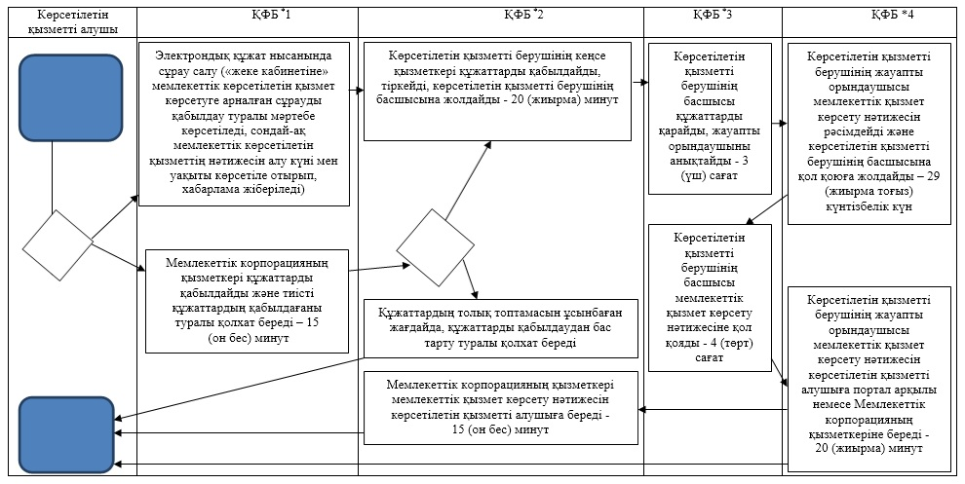

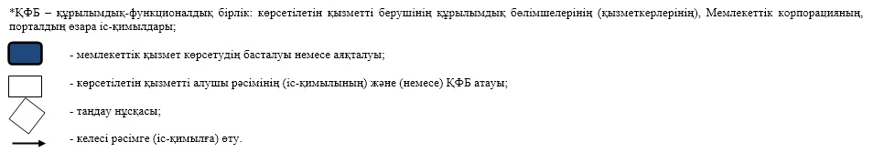

© 2012. Қазақстан Республикасы Әділет министрлігінің «Қазақстан Республикасының Заңнама және құқықтық ақпарат институты» ШЖҚ РМК